Filosofía de la ciencia

1º de bachillerato

Tabla de contenido
Filosofía de la ciencia 1
Introducción 2
Actividad 2
¿Qué es la filosofía de la ciencia? 2
Actividad 2
El conocimiento científico 3
Algunas características generales 3
El método científico 3
Ciencias formales 4
Actividad (calificable) 5
Ciencias empíricas 5
Criterios de demarcación 7
Actividad 7
Dilemas éticos 8
Actividad (calificable) 8

Introducción

Actividad
Algunas preguntas iniciales:
- ¿Qué es la ciencia?
- ¿Cómo se justifica el conocimiento científico?
- ¿Qué distingue la ciencia de la pseudociencia?
- ¿Progresa la ciencia o cambia de forma radical?
Relación con la filosofía:
- ¿Qué relación tiene con la epistemología?
- ¿Qué relación tiene con la lógica?
- ¿Qué relación tiene con la ética?

Por grupos de 3-4 prepara preguntas propias de filosofía de la ciencia para cada una de las cuestiones anteriores. Al menos dos para cada una. Las comentamos en clase y ensayamos alguna respuesta (por ejemplo, para la primera, ¿la ciencia agota el conocimiento posible o hay áreas de la realidad a las que no tiene acceso?).

¿Qué es la filosofía de la ciencia?

Complementariedad entre ciencia y filosofía. Recordemos que la filosofía había quedado definida como un saber de segundo grado que ha de apoyarse y dominar los saberes de primer grado, como los científicos, que operan directamente sobre los fenómenos. Así:
- La ciencia: produce conocimientos verificables y útiles para explicar fenómenos.
- La filosofía: reflexiona sobre esos conocimientos, analiza su validez y sus consecuencias.
Ejemplo:
- Científico: “El ADN determina características biológicas.”
- Filósofo: “¿Eso significa que estamos determinados biológicamente? ¿Dónde queda la libertad humana?

Actividad
Ante estos tres avances científico-tecnológico, identifica al menos dos preguntas desde la filosofía para cada uno y ensaya una respuesta que surjan de su desarrollo. Lo comentamos en clase.
- IA: sistemas capaces de aprender, crear imágenes, redactar textos o incluso diagnosticar enfermedades.
- Edición genética (CRISPR-Cas 9): técnica que permite modificar genes con precisión.
- Exploración de otros planetas, colonización de la Luna y Marte: proyectos de NASA y SpaceX para enviar humanos a Marte y establecer colonias.

El conocimiento científico

Algunas características generales
Sus diferencias con otras formas de conocimiento además de la filosofía (completamos entre todos):
- Opinión:
- Religión:
- Arte:
Sus características propias generales (definimos entre todos):
- Objetividad:
- Sistematicidad:
- Verificabilidad:
- Racionalidad:

El método científico

¿Existe un método científico único para todas las ciencias? ¿Funciona con la misma metodología la geometría que la biología?

Según Galileo el método científico funcionaría según la secuencia observación, hipótesis, experimentación, contraste y teoría.

Vídeo: Galileo y la ciencia moderna.

La entrada de la Wikipedia a «método científico» adjunta la siguiente imagen que va en consonancia con lo expuesto por Galileo:

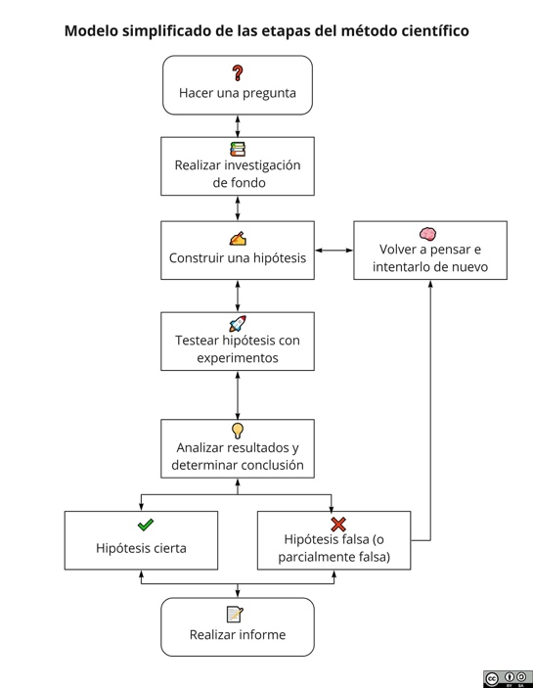

Sin embargo, no cabe sino plantear si todas las ciencias comparten dicho método para alcanzar la verdad. Vayamos primero con las llamadas ciencias formales, tras ello con las ciencias empíricas, y estudiemos sus elementos y características.

Ciencias formales
Elementos:
- Axiomas: proposiciones básicas indemostrables pero evidentes de las que se deducen las demás. Autoevidentes.
  - No contradicción: una cosa no puede ser y no ser al mismo tiempo, lugar y sentido.
  - Identidad: una cosa es idéntica a sí misma.
  - Tercio excluso: cuando dos proposiciones están opuestas contradictoriamente no pueden ser ambas falsas.
- Principios: son definiciones (punto, línea, triángulo… por ejemplo: el punto es una figura geométrica adimensional: no tiene longitud, área ni volumen).
- Postulados: enunciados no evidentes ni demostrables pero necesarios («cualquier suma de los números pares es divisible por dos»).
- Teoremas: enunciados no evidentes pero sí demostrables y derivados de los axiomas o de otros teoremas ya derivados («Teorema de Pitágoras»).

Axiomas de Euclides:
  - Cosas iguales a una misma cosa son iguales entre sí.
  - Si se añaden iguales a iguales, los todos son iguales.
  - Si se sustraen iguales a iguales, los restos son iguales.
  - Las cosas que coinciden una con otra son iguales entre sí.
  - El todo es mayor que la parte.

Postulados de Euclides:
  - Una línea recta puede ser dibujada uniendo dos puntos cualquiera.
  - Un segmento de línea recta se puede extender indefinidamente en una línea recta.
  - Dado un segmeto de línea recta, puede dibujarse un círculo con cualquier centro y distancia.
  - Todos los ángulos rectos son iguales entre sí.
  - Por un punto exterior a una recta, se puede trazar una única paralela.

Violaciones del 5º postulado de Euclides.
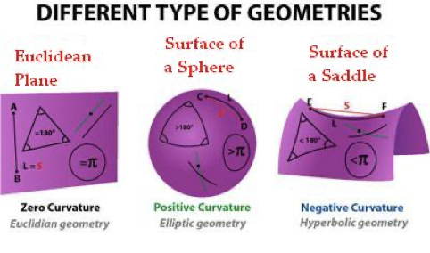

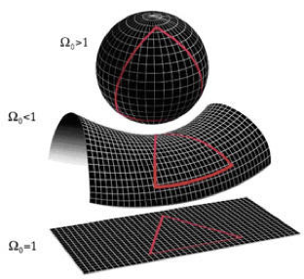

Verdad en los sistemas formales: su verdad depende de la coherencia del sistema. Verdad relativa al sistema. Un enunciado verdadero en un sistema y falso en otro (valor de la carta 3 en mus, poker, chinchón…). Siempre verdaderas. Tautológicas. Axiomas y postulados terminan por confundirse.
Método en los sistemas formales: la clave del método está en cumplir con los criterios de coherencia y consistencia a partir de los axiomas elegidos para cada sistema. Así, dentro de cada uno, las ciencias formales no tratan con «objetos reales» del mundo material, sino con estructuras operatorias: sistemas construidos a partir de signos, reglas y operaciones. El método científico formal es cerrado y axiomático: parte de símbolos y reglas arbitrarias, construye sistemas coherentes mediante deducciones, no busca contrastar con la experiencia, sino mantener la consistencia interna.

Actividad (calificable)

Lee los artículos enlazados y en grupos pequeños:
  - Prepara una batería de preguntas.
  - Comenta lo trabajado —artículos— con alguien que sepa de matemáticas —profesor, familiar, etc.—. No tiene por qué ser un matemático de carrera, solo alguien versado por la razón que sea.
  - Expón en clase a quién habéis elegido para la entrevista, cómo organizasteis la problemática, qué preguntas hicisteis y por qué no otras (análisis crítico del planteamiento), respuestas y conclusión crítica final.
    - Máximo 5 minutos.

- Las matemáticas... ¿nos las inventamos o las descubrimos? Un milenario debate sin resolver.
- ¿Son las matemáticas una invención?

Ciencias empíricas
Estas ciencias sí tratan con fenómenos reales, no abstractos, y se debe a ellos para poder llegar a teorías que expliquen matematizando los patrones y regularidades que se dan en la naturaleza. Para ello emplea la inducción: es un razonamiento que parte de casos particulares y llega a una conclusión general.
Ejemplos: al soltar un objeto, siempre cae hacia el suelo, si mezclas vinagre con bicarbonato, se produce gas (CO₂), si aumenta la demanda de un producto y la oferta es la misma, el precio sube, las sociedades con más educación suelen tener menos desigualdad.

Métodos inductivos:
- Semejanza: define a la clase la nota que aparece en todos los casos, mientras otras
no lo hacen.
El bromuto de platae descompone ante la luz solar, la luz eléctrica, el resplandor de
una fogata... la causa es la luz que es lo semejante.
- Diferencia: consiste en eliminar o añadir notas a los objetos que poseen la propiedad.
Si al hacerlo la nota aparece o desaparece la propiedad, ella será la causa.
Pasteur vacunó (con bacterias debilitadas) a dos grupos de ovejas y tras ello
inoculó la bacteria del ántrax a ambas. Las vacunadas sobrevivieron. La diferencia es,
claro, la vacuna.
- Variantes concomitantes: Una variación en la nota conlleva una variación del
fenómeno, el cual no varía con otras. Esa nota será la causa.
- Residuos: Eliminamos un conjunto de notas que sabemos unidas entre sí y producen ciertos fenómenos conocidos, los cuales aparecen unidos a otros fenómenos desconocidos (residuo). Una vez restados los conocidos y sus causas, quedará un residuo que vendrá de otras causas.
Ejemplo: descubrimiento de Neptuno a partir de las irregularidades en la marcha de
Urano, o el caso de Semmelweis. («No puedo dormir ya. El desesperante sonido de la
campanilla que precede sacerdote, ha penetrado para siempre en la paz de mi alma.
Todos los horrores, de los que diariamente soy impotente testigo, me hacen la vida
imposible. No puedo permanecer en la situación actual, donde todo es oscuro, donde lo único categórico es el número de muertos. Mujeres muertas. Cientos de mujeres muertas»).

Problema de Hume: consiste en que no hay justificación racional para creer que el futuro se parecerá al pasado: que algo haya ocurrido muchas veces no garantiza que vaya a ocurrir siempre. Confiamos en la inducción por costumbre, no por una prueba lógica. Por muchos casos que hayamos registrado, eso solo nos confirma que en esos casos ha sucedido de esa manera. La regularidad de la naturaleza es una premisa no demostrada, de puro un hábito.
Por ejemplo, pensemos en un agricultor que observa que cada día, al amanecer, el gallo canta justo antes de que salga el sol. Con el tiempo concluye que el canto del gallo «provoca» la salida del sol. Pero, siguiendo a Hume, esa conclusión no está justificada: aunque la secuencia se repita constantemente, no hay garantía lógica de que la relación se mantenga en el futuro ni de que exista una conexión necesaria. Lo único que tenemos es la costumbre. Otro ejemplo: un inversor observa que, cada vez que la Reserva Federal baja los tipos de interés, la bolsa sube en los días siguientes. Tras varias repeticiones, concluye que «bajar los tipos hace que la bolsa suba». Pero no hay garantías: puede que en un futuro, pese a la bajada de tipos, la bolsa caiga por una guerra, una crisis política u otro factor. Otro: un médico observa que, tras administrar un antibiótico concreto a varios pacientes con cierta infección, todos mejoran. A partir de ahí concluye que ese antibiótico siempre curará esa infección.
En otras palabras, tenemos correlación histórica nada más porque no podremos nunca demostrar la causalidad.

Criterios de demarcación
¿Qué diferencia una ciencia de una pseudociencia? ¿Podemos establecer algún criterio objetivo que las separe definitivamente? Nos centraremos en dos mecanismos que la ciencia ha empleado históricamente pero que muestran algunas carencias.

Verificación: El significado de una proposición está determinado por las experiencias que permiten determinar de un modo conclusivo su verdad o falsedad. Es un criterio para demarcar ciencia/pseudociencia. Vamos descubriendo, desvelando la realidad a través de las verificaciones. El lenguaje es significativo si tiene referencia (mesa, lluvia, fuerza, energía, movimiento.... ¿Dios, alma, sustancia?). Todo enunciado ha de ser verificado en la experiencia. Así, la teología o la metafísica no serían ciencia pues no son verificables.
Problemas:
1.- carencias de la experimentación. No es posible realizar la verificación como en las nuevas ciencias: relatividad, mecánica cuántica... Singularidad en agujeros negros. Principio Heisenberg.
2.- No llegaremos a un conocimiento 100% cierto. Por muchos búhos que veamos cazar de noche no sabremos que la proposición «Todos lo búhos cazan de noche» es verdadera puesto que siempre quedará alguno por registrar (ya sea presenta, pasado o futuro).

Falsación: Para que una teoría sea verdadera (1) debe poder ser falsable y (2) debe haber soportado diversos intentos de falsación. Más cierta cuantas más tentativas soporta. Tiene problemas:
- Todas las teorías nacen falsadas, con errores que difílmente pueden resolver, como las ya hoy muy asentadas teoría de la selección naturales (Darwin no conocía la teoría de la herencia genética de Mendel) o la teoría de la gravedad (Newton sostenía principios metafísicos que hoy sabemos falsos). Otras como la teoría del Big Bang difícilmente pueden ser falsadas, así como las singularidades de los agujeros negros o la existencia de la materia oscura.
- Si aceptamos ciertas rebajas para estas teorías con problemas internos, quizá otras como la homeopatía se apunten a ellos diciendo, por ejemplo, que hay evidencia pero falta más desarrollo tecnológico y, por tanto, se nos cuelen pseudociencias.

Actividad

- Vemos en clase el documental Escépticos. Homeopatía: ¿funciona?
- Identificamos: los cuatro métodos inductivos (semejanza, diferencia, variantes concomitantes y residuos) en el transcurso del documental.
- Identificamos el uso de la verificación y de la falsación y comentamos si tanto una como otra tienen algún problema, límite, deficiencia, etc., a la vista de lo expuesto en clase.
- Comentamos en una puesta en común.

Dilemas éticos

La ciencia no se desarrolla en el vacío, sino en una sociedad a la que afecta y a la que por tanto se debe. La ciencia-tecnología no debería ser para sí misma, sino para el humano, un servicio al humano. La ética científica se ocupa de:
- Integridad en la investigación: evitar plagio, manipulación de datos o fraude.
- Respeto por los sujetos: consentimiento informado, protección de datos, bienestar de animales y humanos.
- Impacto social y ambiental: consecuencias a largo plazo de descubrimientos y tecnologías.

Actividad (calificable)

- Se hacen grupos de 3-4 alumnos
- Escogemos uno de estos temas u otros que el alumno pueda traer donde la ciencia deba acudir a la ética o choque con ella.

- Tejidos humanos sintéticos con características embrionarias
  - Han logrado reprogramar células adultas para que parezcan células embrionarias, lo que permite investigar enfermedades
  - ¿Qué es un embrión, hay derechos especiales, dónde trazamos la frontera ética, etc.?
  - Crean embriones humanos sintéticos con 14 días de vida.
- Privacidad, acceso a datos y riesgo de vulneraciones en ciencias sociales
  - Proyectos de investigación comparten datos de muchas personas para avanzar conocimiento, pero esos datos pueden incluir información sensible.
  - ¿Cómo proteger a los sujetos? ¿Quién decide qué se comparte?
  - IA entrenada con obras que no han dado su autorización.
- Integridad e investigación científica: malas prácticas, plagio, datos falseados, etc.
  - Cuando se incumplen estándares éticos en investigación (manipulación de datos, no reconocer autores, publicar resultados engañosos).
  - ¿Cómo influye esto en la confianza, en la ciencia y en la sociedad?
  - Noticia de fraude científico. Científicos que sufren acoso en redes.
- Uso de Inteligencia Artificial en la educación científica.
  - El uso de IA (por ejemplo herramientas de aprendizaje automático) en educación.
  - ¿Hasta qué punto se depende de la IA? ¿Puede reproducir sesgos? ¿Puede reemplazar el juicio humano? ¿Cómo asegurar la equidad? ¿Qué hacemos con la privacidad digital?
  - Investigan a ChatGPT por incumplimiento de protección de datos.
- Edición genética: CRISPR / Cas9 y la capacidad de modificar genomas humanos.
  - Posibilidades de curar enfermedades hereditarias
  - Riesgos de «mejoras» genéticas, desigualdades, decisiones sobre qué es normal, si la mejora se limita a lo terapéutico, etc.
  - Tratamiento exitoso a un bebé con terapia genética.
- Geoingeniería y control del clima
  - Intervenciones a gran escala para modificar el clima con el fin de mitigar el cambio climático (por ejemplo, reflejar luz solar, fertilizar océanos).
  - Pueden tener efectos secundarios desconocidos, afectar regiones que no las aceptan, generar injusticias geográficas.
  - La UNESCO no está por la labor.
- Acceso abierto (“open access”) a la investigación biomédica
  - Los resultados de investigaciones biomédicas deberían estar disponibles gratuitamente para todos para avanzar la salud pública.
  - ¿Cómo se financia? ¿Cómo se cuida la calidad? ¿Cómo se protege la propiedad intelectual o los derechos de los autores?
  - Noticia: la salud como negocio.

- Se hacen grupos de 3-4 alumnos
- Escogemos uno de estos temas u otros que el alumno pueda traer donde la ciencia deba acudir a la ética o choque con ella.
- Analizar las consecuencias políticas, éticas, sociológicas, económicas, ecológicas y culturales.
  - Habrá que exponer con claridad cada uno de los impactos que tiene el invento o avance científico que se ha elegido con al menos tres de los puntos mencionados (política, ética, sociología, economía, ecología y cultura).
  - Este tipo de análisis no consiste en opinar, sino en buscar y establecer las consecuencias, cómo afecta, lo que estamos tratando para, una vez se tienen presentes, poder opinar a partir de ellas. La estructura de los análisis basados en impactos tiene tres componentes principales:
    - Los stakeholders son los interesados, los afectados.
    - Los impactos es el cómo afecta algo a los afectaos
    - La métrica es el contexto o el punto de vista desde el que se realiza el análisis
- Un ejemplo:
  - Una fábrica de los años 80 con más de 1.000 trabajadores será cerrada en los próximos meses por sus altas emisiones de Co2.
  - ¿A quién afecta el cierre de la fábrica? ¿quiénes son los afectados (los stakeholders)?
    - Afecta a los trabajadores que van a ser despedidos, a las familias de los trabajadores y al medio ambiente (señalamos los afectados principales)
  - ¿Cómo afecta a cada uno de los afectados? (Esto son los impactos)
    - Los trabajadores se quedarán en paro y sus familias serán afectadas por la falta de ingresos, etc.
    - El planeta será más “verde” porque se contaminará menos y prolongaremos la vida de la tierra además de reducir o disminuir un poco el cambio climático.
  - ¿Desde qué métricas podemos analizar esto y qué dilemas se generan?
    - Política: tenemos que poner en la balanza el hecho de que 1.000 familias se queden con un miembro en paro y sin esos ingresos vs. que el planeta sea un poco más verde. ¿Merece la pena echar a esos trabajadores con fines ecológicos? ¿Deberíamos buscar otras soluciones que no implicasen despedir a los trabajadores? ¿Qué soluciones podrían buscarse para que los dos agentes, afectados (trabajadores y planeta), salgan beneficiados?
    - Ecológica: Es importante y necesario disminuir las emisiones de Co2 para salvar al planeta a toda costa.

